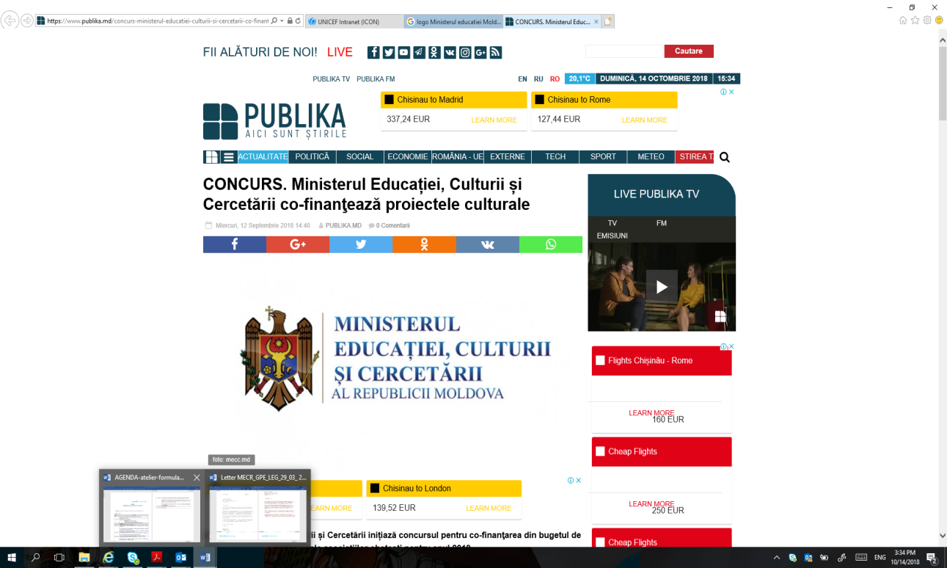

CUM PUTEM EDUCA CU BLÂNDEȚE

MEDITAȚI:
- Mi se întâmplă să mă confrunt pe parcursul zilei cu situații, ce țin de relația cu copilul meu, care mă depășesc? Aplic uneori violența fizică sau psihică?
- Mă frământă întrebarea, dacă pot face ceva în legătură cu copilul meu, pentru ca acesta să mă asculte și eu să nu-mi pierd cumpătul?
- Eu am fost educat (ă) într-un anumit stil, oare este acesta benefic pentru copilul meu?
- Ce mă fac cu copilul meu, când suntem împreună 24 din 24 de ore?

INFORMAȚI-VĂ
Cei mai mulți părinți își iubesc copiii și doresc să le ofere o copilărie fericită, dar ne confruntăm cu diverse provocări ce țin de relația părinte-copil. Experiențele acumulate în perioada copilăriei, reprezintă un factor central în determinarea dezvoltării noastre. Astfel, crearea unui mediu protectiv, îi va oferi copilului o platformă pentru formarea unui atașament sigur. Pe de altă parte, aplicarea metodelor abuzive de disciplinare va contribui la dezvoltarea unei peroane vulnerabile, neajutorate, dependente și cu multiple tulburări psihosomatice.
MESAJE DE BAZĂ
- Timpul de Calitate împreună cu copilul Dvs. consolidează relația dintre membrii familiei.
- Laudele și recompensele (simple și gratuite) le utilizați pentru a întări anumite comportamente dorite/specifice. Acestea sunt niște instrumente simple și accesibile pentru fiecare, care exprimă aprobarea, căldura și aprecierea. Folosiți cuvinte potrivite pentru vârsta copilului, astfel încât să înțeleagă exact ceea ce au făcut bine! Amintiți-vă să vă lăudați pentru muncă Dvs. de părinte!
- Instrucțiunile sunt oferite câte una și sunt formulate într-un mod pozitiv, doar astfel copilul înțelege ceea ce are de făcut.
- Redirecționarea este o metodă de educație, care poate fi aplicată cu ușurință în relația cu un copil preșcolar. Această acțiune vă va ajuta să evitați un comportament negativ, înainte ca acesta să se înceapă.
- Starea emoțională a copilului este în relație direct proporțională cu starea pe care o are părintele/îngrijitorul. Transmiteți copilului mai des emoții plăcute, validați-i emoțiile (acceptați emoțiile pe care le trăiește copilul. Ex.: observ că ești trist acum, deoarece nu putem petrece mult timp afară, pariez că ți-ai dori să se termine carantina chiar mâine!) și inspirați-i siguranță.
- Copiii au nevoie de stabilitate și îndrumare. Regulile casei și rutinele vă vor ajuta să creați un cadru sigur și prietenos copilului.
- Ignorarea comportamentului este o metodă radicală de educație, atunci când toate celelalte metode, enumerate mai sus, nu dau roade. Atunci când atrageți atenția la un comportament negativ și satisfaceți capriciile, de fapt, întăriți acel comportament manifestat de către copil. Ignorăm comportamentele de revendicare.
- Abuzul față de copil are consecințe grave pentru toată viața, atât în plan emoțional, cât și comportamental.

ACȚIONAȚI / CE PUTEȚI FACE LA MODUL CONCRET?
- Pentru a petrece Timpul de Calitate:
- Fixați-vă un timp pe care să-l petreceți împreună cu copilul Dvs. în fiecare zi. Alegeți o perioadă când este mai puțin probabil să fiți întrerupt (ă), iar copilul să fie dispus să comunice cu Dvs. și să nu fie implicat în alte activități captivante. Spuneţi-i copilului că aveți ceva timp doar pentru el și că poate alege ce joc își dorește. Dacă aveți mai mulți copii, rezervați timp pentru fiecare din ei. Puteți crea o listă în prealabil cu copilul Dvs., să înregistrați ceea ce-i place să facă și atunci când preconizați să petreceți timp unu la unu, să-i dați să aleagă ceva din această listă, inițiativa este doar a copilului (în caz că nu știe la moment ce vrea).
- Așezați-vă lângă el, stabiliți contactul vizual, adresați-vă pe nume și concentrați-vă întreaga atenție asupra lui. Copilul va alege ritmul și tipul de activitate. Încercați să acceptați lucrurile așa cum sunt, fără să-l grăbiți. Copilul este cel ce conduce jocul.
- Stați lângă copil, fără a-i oferi indicații, întrebări sau instrucțiuni, doar povestiți cu entuziasm ceea ce vedeți (puneți în cuvinte acțiunile copilului, descrieți culorile, formele, sunetele, gusturile, dimensiunile etc., faceți doar remarci pozitive, fără critică. Ex.: Irina, văd că ai luat creionul roșu și ai desen o inimă...aha..interesant...). Atunci când descrieți ceea ce face un copil, îi dezvoltați stima de sine, abilitățile lingvistice și observaționale.
- Cum lăudăm copiii?:
- Felul în care oferim laude este deosebit de important. Fiți afectuos și prietenos cu copilul. Puteți lăuda copilul și pentru lucruri mărunte, pentru faptul că se implică în anumite activități, pentru proces. Scopul laudelor și recompenselor este de a întări comportamente pozitive. Exemplu: Laura, îmi place cum ai aranjat hăinuțele pe raftul tău din dulap. Mă mândresc cu tine!
- Când și cum recompensăm?:
- Recompensați copilul pentru a încuraja comportamentul pozitiv al acestuia. Recompensele trebuie să fie gratuite și reale. Acestea sunt lucruri care le-ar plăcea să le primească copiii. Întrebați direct: Ce îţi place mai mult?, Ce obiecte te atrag?, Ce ţi-ai dori? Observați copilul: ce face mai des, care jucărie sau activitate o alege mai frecvent.
- Cum trebuie să fie o instrucțiune?:
- Oferiți copiilor instrucțiuni pozitive, clare, specifice și câte una. Acest lucru va contribui la crearea unui mediu liniștit în casă și copilul va avea sentimentul de siguranță și protecție. Lăudați copilul pentru fiecare instrucțiune îndeplinită, apoi lansați o nouă instrucțiune. În acest mod veți forma noi comportamente pozitive. Exemplu: Matei, pune te rog jucăriile în coș. Mulțumesc, te-ai descurcat foarte bine! Acum, te rog să vii să ne spălăm pe mâini. Cât de bine ne înțelegem, îmi place că ai acum mâinile curate!
- Când redirecționăm?:
- Atunci când ne axăm pe un comportament nedorit al copilului, de fapt, îl întărim și cresc șansele ca acesta să se repete. Redirecționarea ne va ajuta să evităm înrăutățirea comportamentului. Redirecționați copilul, atunci când observați primele semne (simptome), care denotă faptul că imediat va fi declanșat comportamentul nedorit, astfel cresc șansele că veți putea distrage atenția copilului și să îl comutați pe activități utile și/sau plăcute (ex. implicați-l în treburi casnice: să vă ajute să udați grădina, să aranjați vesela, să udați florile, să coaceți biscuiți sau să tăiați o salată). Țineți minte să lăudați copilul pentru ajutorul oferit!
- Stabiliți reguli și rutine în familie:
- Implicați întreaga familie în stabilirea regulilor casei și a rutinelor (ex.: rutina somnului, a meselor). Identificați momentul potrivit pentru a stabili sau a anunța o regulă, stabiliți contactul vizual cu copilul, adresați-vă pe nume, așezați-vă la nivelul copilului. Exemplu: Sanda, regula casei este: ne așezăm la masă cu mâinile spălate. Explicați care este motivul introducerii acestei reguli (în termeni pozitivi, care este avantajul introducerii acesteia). Aveți grijă să preziceți succesul (ex.: draga mea, sunt sigură că vei reuși să urmezi această regulă și eu îți voi fi alături!).
- Care sunt comportamentele ce pot fi ignorate?:
- Ignorați comportamentele negative de căutare a atenției. Ignorarea presupune lipsa contactului fizic, vizual și verbal. Acest lucru poate fi dificil, deoarece vă simțiți furios (oasă). Respirați adânc, concentrați-vă pe emoția pe care o trăiți și conectați-o la gândurile care vă trec prin minte. Recunoașteți că nu este corect să vă descărcați pe copil, insuflați-vă că vă descurcați bine și continuați să ignorați comportamentele de revendicare. Dacă cedați, copilul va înțelege că poate obține atenția Dvs. prin manifestarea comportamentelor negative. Dacă nu ați reușit să-l redirecționați, când era pe punctul de a declanșa acel comportament negativ, soluția este ca, în continuare, să ignorați acest comportament. Îndată ce comportamentul negativ este întrerupt, lăudați copilul pentru un comportament pozitiv pe care îl manifestă la moment (ex. îmi place cum te joci liniștit cu aceste piese de LEGO). Oferiți-vă o recompensă pentru efortul făcut!!!Aveți grijă ca toți membrii familiei să manifeste aceeași atitudine, este un efort de grup.
- Pauza de liniștire pentru părinte:
- Luați o pauză ori de câte ori vă simțiți epuizat (ă), furios (oasă) sau stresat (ă). Vă pot ajută exercițiile de respirație sau o gură de aer proaspăt. Conectați-vă cu starea emoțională de moment, dați-i un nume și identificați care este originea acesteia (ex. Ce mă face să mă simt atât de stresat (ă)?). Luați legătura cu o persoană importantă din viața Dvs., discuțiile cu care vă fac să vă simțiți mai liniștit (ă). . Un părinte cu stări schimbătoare își va percepe copilul ca fiind ,,bun” sau ,,rău”, în funcție de starea prin care trece el, părintele. În aceste cazuri părintele nu-şi vede, cunoaște, respectă copilul, ci îl percepe ca fiind generatorul stărilor lui bune sau rele. Dacă părintele proiectează asupra copilului propriile așteptări neîmplinite, atunci fie că va avea așteptări negative față de copil, fie că va avea așteptări prea mari, nerealiste.

IMPORTANT!
Aveți ocazia să experimentați și să practicați aceste metode, care vor da roade în scurt timp. Adoptați noi modalități de a interacționa cu copilul Dvs. și perfecționați-le pe cele mai vechi! Acest material este util pentru acei din voi, care doresc să recapituleze și să-și consolideze abilitățile parentale. Ca un beneficiu suplimentar, puteți împărtăși aceste cunoștințe cu ceilalți membri ai familiei extinse: bunici, rude și, desigur cu partenerul. Este dificil să schimbăm modurile de a comunica adânc înrădăcinate, mai ales când suntem obosiți, frustrați, epuizați, dar vă încurajăm să încercați, să vedeți care este diferența.
FIȚI CONSECVENȚI ÎN CEEA CE FACEȚI!

REFLECTAȚI
- Cât Timp de Calitate îi acordați copilului pe parcursul unei zile?
- Cât de des vă lăudați copilul pentru efortul pe care îl face?
- Câte instrucțiuni oferiți copilului o dată?
- Cum stabiliți regulile în familie?
- Cum reacționați atunci când copilul manifestă comportamente de revendicare?
- Care sunt comportamentele care pot fi ignorate?
- Cum reușiți să vă mențineți echilibrul emoțional?

DECIDEȚI pentru Dvs.:
- Cât de important pentru Dvs. este să creșteți un copil fericit și sănătos?
- Care sunt lucrurile pe care le puteți schimba în ceea ce privește aplicarea unor metode de educație?
- Care sunt metodele de educație care vor contribui la dezvoltarea unui adult împlinit/ autorealizat?

Informație suplimentară poate fi accesată pe site-ul MECC, link-ul https://mecc.gov.md/ro/content/resurse-pentru-parinti-educatia-timpurie

Recomandări metodice: cum aplicăm suportul informațopmal (pentru formatorii locali și educatorii parentali)
- Discutați cu părinții, evaluați care sunt nevoile acestora. Analizați împreună cum pot fi satisfăcute acestea;
- Identificați provocările pe care le întâmpină în perioada de carantină. S-ar putea ca părintele să se confrunte cu o multitudine de provocări, în ceea ce privește relația cu copilul său. Unele din acestea, probabil, au fost prezente și până la perioada de izolare;
- Stabiliți prioritățile, deoarece nu veți putea aborda toate subiectele concomitent. Astfel, veți avea posibilitatea să abordați comportamentele nedorite pe rând, fără a crea confuzie;
- Explorați, care sunt modalitățile prin care îngrijitorii revin la echilibrul emoțional. Apoi, discutați cu ei noi posibilități. Puteți crea o listă cu activități, propuse de către părinte, pentru pauza de liniștire și acesta să o aibă la îndemână;
- Explicați-le că doar acordând Timp de Calitate copiilor în fiecare zi, vor reuși să prevină multe comportamente dificile. Timpul Unu la Unu poate și ar fi bine să devină o rutină în familie;
- Ajutați-i să formuleze instrucțiuni realiste și pozitive, laude specifice, reguli adaptate la specificul vârstei. În acest context este util ca și Dvs. să lăudați părinții pentru progres, pentru dorința de a schimba lucrurile, să formulați instrucțiuni clare și pozitive pe tot parcursul consultației;
- Încurajați-i să aplice în practică ceea ce discutați, preziceți succesul acestora. Doar aplicând în practică cunoștințele pe care le acumulează, părinții pot să-și formeze noi competențe, ceea ce va contribui în mod expres la reconfigurarea relației cu copiii;
- Contactați părinții periodic, pentru a le oferi un feedback vis-a-vis de ceea ce aplică în practică. Lăudați-i pentru progresele pe care le înregistrează în relația cu copilul lor. Asigurați-i că le veți fi alături pentru suport emoțional și informațional;

